**Kochani Rodzice, jeśli jest możliwość proszę utworzyć dzieciom plik INFORMATYKA na domowym komputerze i zapisywać w nim karty pracy oraz rozwiązane zadania poproszę wysłać na e-mail: magdalena.mroczek@spromanowo.onmicrosoft.com**

**Kochani Uczniowie, podpiszcie swoją prace, przeczytajcie temat (samodzielnie, z rodzicami lub rodzeństwem) i wykonajcie ćwiczenia.**

**KARTA PRACY nr 7**

**06.05.- 13.05.2020r.**

**KL. I**

**IMIĘ I NAZWISKO:**

**EDYTOR TEKSTU- PODKREŚLENIE**

W edytorze tekstu można podkreślać tekst. Służy do tego przycisk **Podkreślenie.** 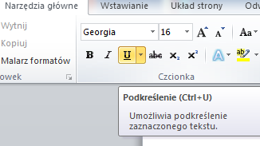

Aby podkreślić tekst, należy

* zaznaczyć wybrany fragment tekstu
* kliknąć przycisk Podkreślenie.
* Możemy również wybrać rodzaj podkreślenia(klikając w strzałeczkę obok przycisku U )

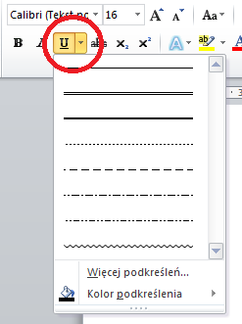

Przycisk Podkreślenie można wybrać na początku swojej pracy. Wtedy cały czas będziemy pisać podkreślony. Gdy chcesz wrócić do wcześniejszego wyglądu czcionki, ponownie zaznacz tekst i kliknij ikonę Podkreślenie. Aby wyłączyć zaznaczenie, kliknij na białe tło.

**Wykonaj zadania poniżej ;)**

**POWODZENIA ☺**

**MIŁEJ ZABAWY ;)**

**ZADANIE 1 – Proszę odszukać położenie narzędzia Podkreślenie**.

**ZADANIE 2 -** Wśród wyrazów zaznacz nazwy dni. Użyj narzędzia **Podkreślenie**.

kot, wtorek, luty, poniedziałek, lalka, narty, chleb, środa, zima, czwartek, zebra, sobota, jajko, niedziela, piątek

**ZADANIE 3 -** Jaś napisał sprawdzian z matematyki.   
Sprawdź, czy dobrze obliczył. Poprawnie wykonane działania **podkreśl**   
i zmień ich kolor na niebieski np. 5 + 1 = 6

4 + 3 = 7

2 + 1 = 2

7 – 5 = 2

2 + 4 = 6

1 + 0 = 2

9 + 1 = 10

9 – 1 = 5

8 – 3 = 5

2 + 2 = 5

9 + 0 = 9

***ZADANIA DODATKOWE DLA CHĘTNYCH***

***Zadanie 1***

***Przeczytaj tekst. Podkreśl nazwy kwiatów.***

Mama zrywa tulipany.

Agatka maluje żonkile.

Jacek lubi stokrotki.



***Zadanie 2***

*Policz, ile tulipanów i ile stokrotek jest na obrazku   
w zadaniu1. Zapisz liczbę tulipanów czcionką* ***podkreśloną,****a stokrotek* ***pogrubioną.***